实验37、Intent-filter和Tab使用
- 实验目的
1、掌握使用Activity实现tab
- 实验步骤
1、Activity作为Tab内容

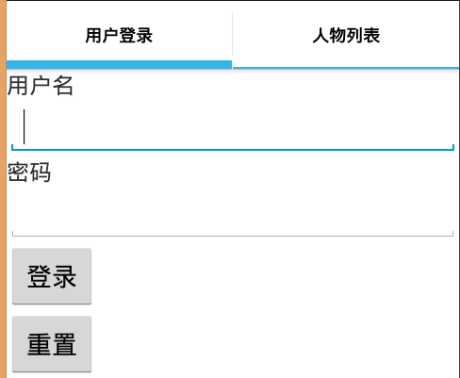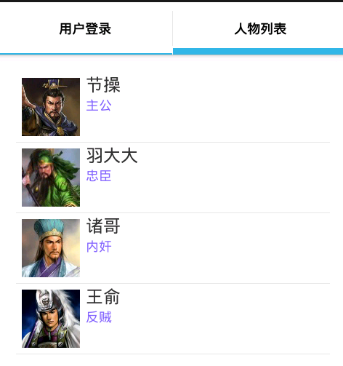

利用Tab实现两个Activity的装载。
用户登录的Activity名为LoginActivity，人物列表的Activity名为ListActivity。
LoginActivity的布局与功能自行实现。
ListActivity相关的代码如下：
列表项布局文件list_item_example.xml，内容为
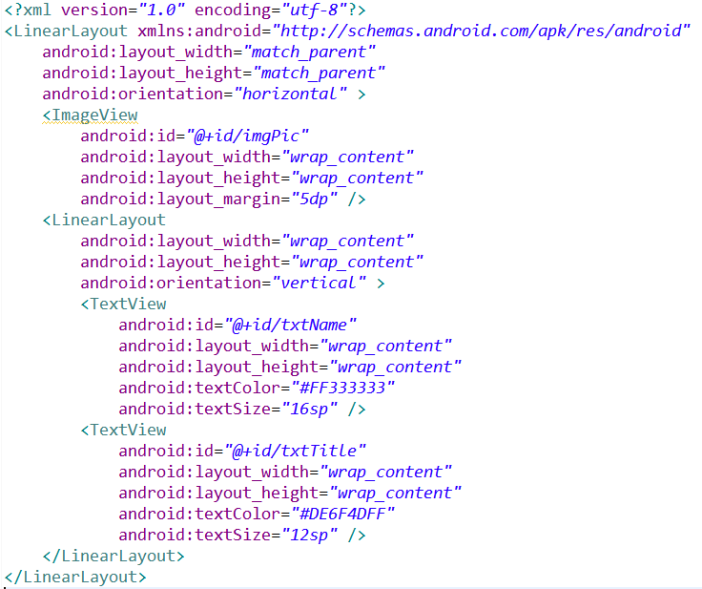

ListActivity的布局文件内容为
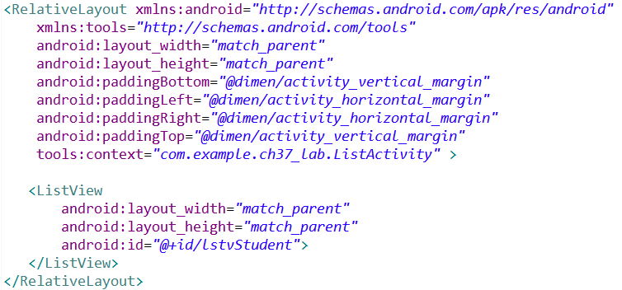

ListActivity.java关键部分代码

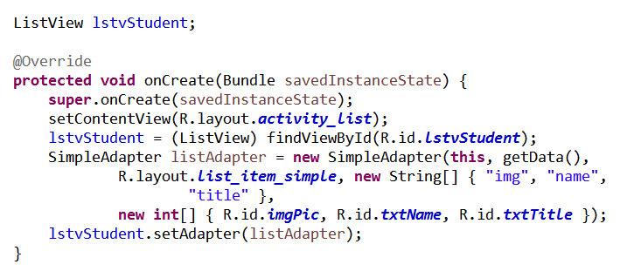

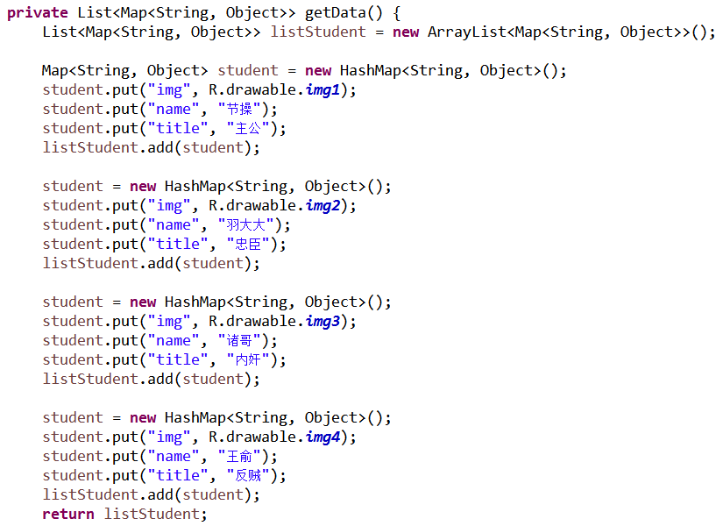

MainActivity父类修改为TabActivity，其余代码参考课件。

